Домашнее задание по теме
«Конструирование фигур из прямоугольных параллелепипедов. Вычисление объёмов»
Для успешного решения предложенных задач, разбери решение задач из презентации к уроку.
Высылаем мне решение с пояснениями и ответом.
Можно раскрасить части фигуры разными цветами и в решении пояснять объем части какого цвета ты вычисляешь. Или пояснять словами: объем нижней части, верхней, вырезанной и т.д.
№1
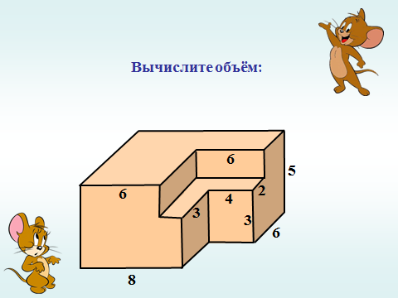
№2
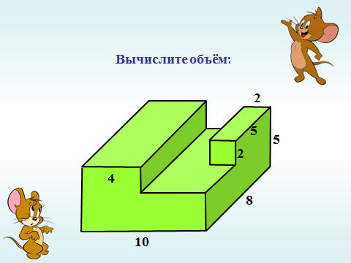
№3
